**УДК 539.3+517.95**

**ОЦЕНКА ПЛАСТОВОГО ДАВЛЕНИЯ ПРИ ДОБЫЧЕ УГЛЕВОДОРОДОВ**

**ПО ДАННЫМ ИЗМЕРЕНИЯ СМЕЩЕНИЙ НА ДНЕВНОЙ ПОВЕРХНОСТИ**

**А.В. Панов1, Н.А. Мирошниченко2**

*ФГБУН Институт горного дела им. Н.А. Чинакала СО РАН – ИГД СО РАН*

*1* [*anton-700@yandex.ru*](mailto:anton-700@yandex.ru)*,*

*2*[*mna@misd.nsc.ru*](mailto:mna@misd.nsc.ru)

Масштабная добыча углеводородов нарушает естественное равновесие вмещающего массива горных пород, вызывая не только оседание земной поверхности, но и существенное повышение сейсмической активности. Для диагностики состояния разрабатываемых залежей углеводородного сырья могут быть использованы регистрируемые высокоточными методами космической геодезии смещения и деформации поверхности.

В настоящей работе на основе уравнений пороупругости, описывающих процесс деформирования массива горных пород при извлечении углеводородов, сформулирована обратная граничная задача оценки пространственного распределения давления в разрабатываемом продуктивном пласте по геодезическим данным, зарегистрированным на земной поверхности. Предложена целевая функция и разработан алгоритм решения обратной задачи.

*Прямая задача*. В момент времени  горизонтальный нефтяной пласт вскрывается прямолинейной батареей скважин (рис. 1). Процесс массопереноса в пласте описывается системой уравнений линейной теории фильтрации, а деформирование среды – моделью Био. Алгоритм решения прямой задачи сочетает применение конечно-разностного метода переменных направлений [1] и метода конечных элементов на основе оригинального кода [2].

Для получения неравномерного поля давления вдоль пласта задавалось регулярно-неоднородное распределение проницаемости *k*: в блоках (на рис. 1 – темные прямоугольники) величина *k* уменьшалась в  раз.

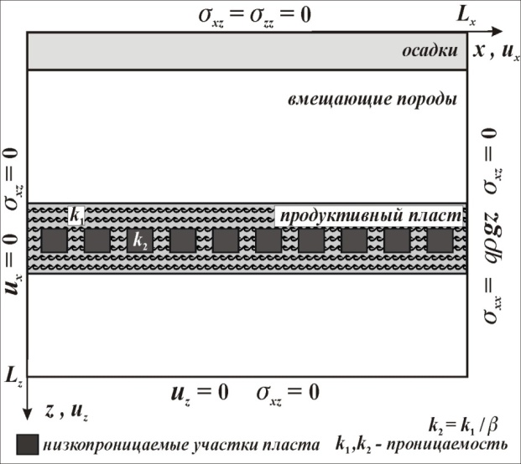

**Рисунок 1.** Схема вертикального сечения расчетной области и граничные условия

*Обратная задача.* По результатам численных экспериментов установлено, что вариация смещений на дневной поверхности зависит не от пространственного распределения давления в пласте, а от среднего по мощности пласта давления , эпюры которого в различные моменты времени при =500 представлены на рис. 2. Небольшие флуктуации  обусловлены неоднородностью проницаемости. Как видим,  хорошо аппроксимируется функцией , где – контурное давление.

Параметры , , , зависящие от времени, с достаточной для практики детальностью описывают состояние пласта в процессе разработки. При этом всегда выполнены неравенства .

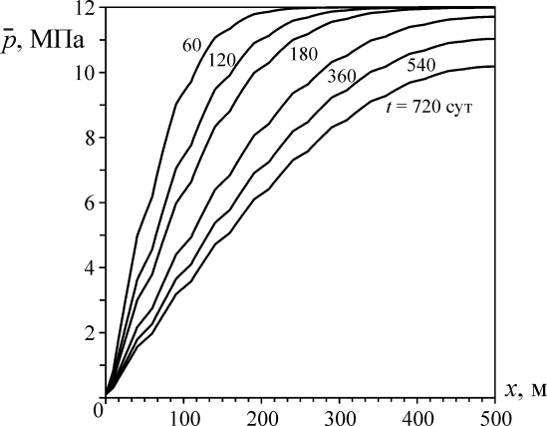

**Рисунок 2.** Распределение среднего давления  в различные моменты времени

Сформулируем граничную обратную задачу: для некоторого момента времени  определить значения ,  и  по приращениям смещений , замеренным на дневной поверхности, полагая свойства вмещающей среды известными.

Построим целевую функцию  в которой а – “теоретические” приращения смещений. Решением обратной задачи является минимум () функции  .

Анализ структуры  во всем диапазоне изменения ее аргументов показал, что при  целевая функция имеет единственный минимум при относительной амплитуде помехи  до 40%, поэтому сформулированная обратная задача однозначно разрешима. Пример линий уровня  при = 0.1, = 0.9, = 0.5 и = 0.4 в сечениях *С*= *const* показан на рис. 3*а*–*в*. Поиск точки минимума  осуществлялся методом сопряженных градиентов [3]; проекция траектории соответствующего итерационного процесса на плоскость  показана штриховой линией на рис. 3*б.*

*а б в*

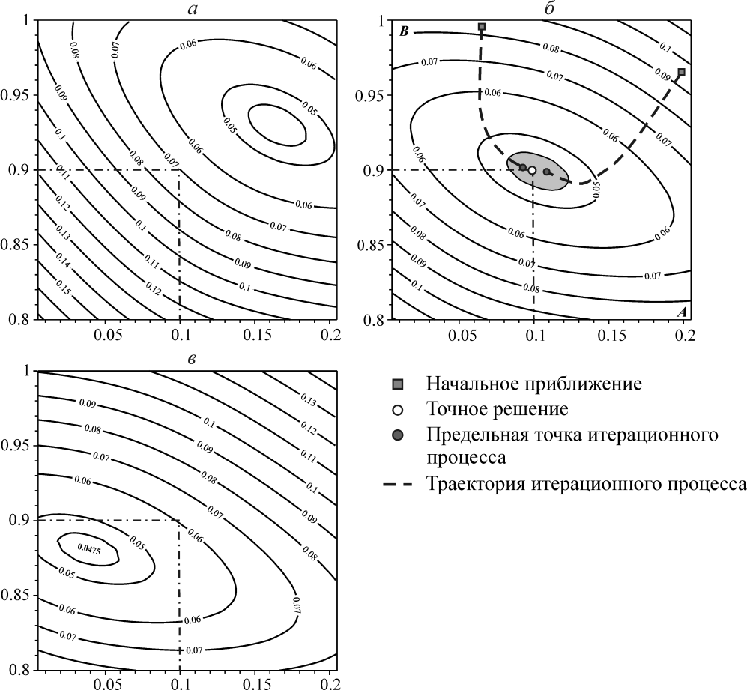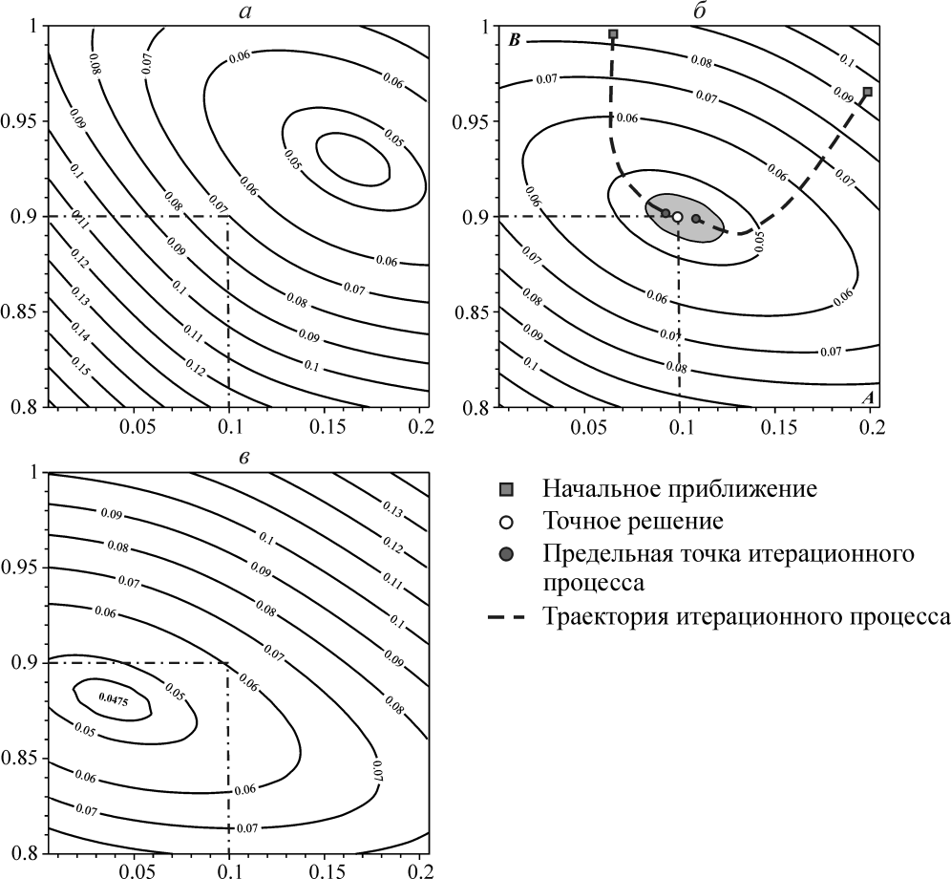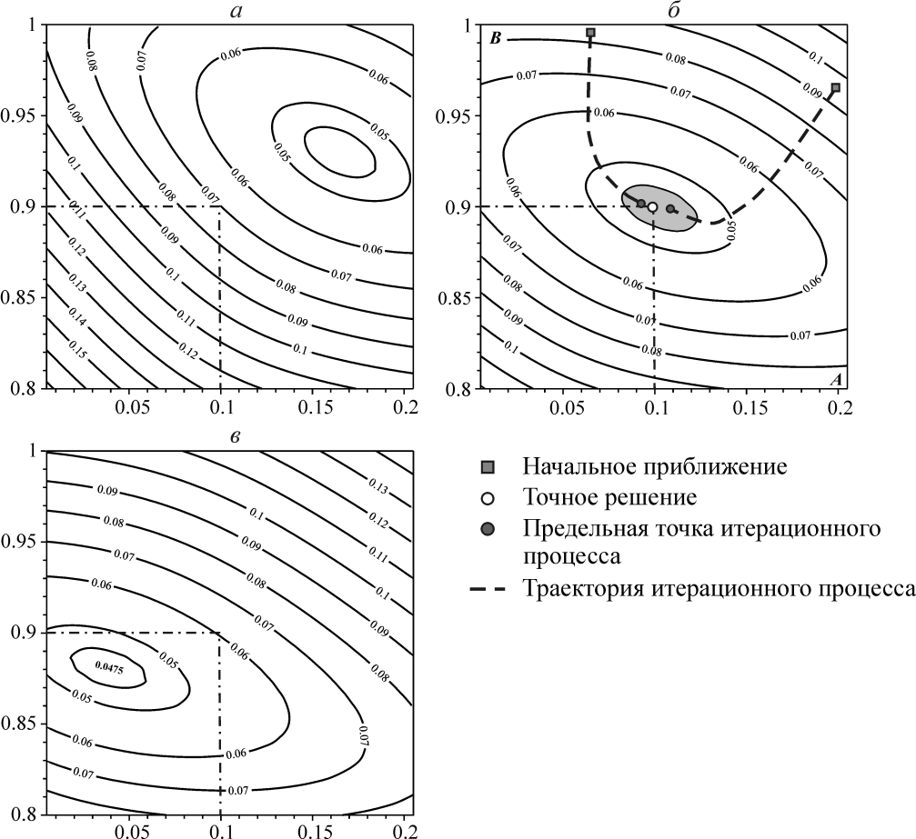

**Рисунок 3.** Линии уровня целевой функции в различных сечениях

Численными экспериментами установлено, что для однозначной разрешимости сформулированной обратной задачи необходимо регистрировать поверхностные смещения как в вертикальном, так и горизонтальном направлениях. Предложенный подход дает возможность осуществлять мониторинг поля давления в субгоризонтальных пластах при добыче углеводородного сырья при наличии высокоточной системы регистрации смещений земной поверхности.

СПИСОК ЛИТЕРАТУРЫ:

1. Самарский А. А. Введение в теорию разностных схем. − М.: Наука, 1971.
2. Назарова Л. А. Напряженное состояние наклонно-слоистого массива горных пород вокруг выработки // ФТПРПИ. − 1985. − № 2.
3. Карчевский А. Л. Численное решение одномерной обратной задачи для системы упругости // ДАН. − 2000. − Т. 375. − № 2. − С. 235.